Heras Gitterzaun Zenith A1

Heras

Eigenschaften

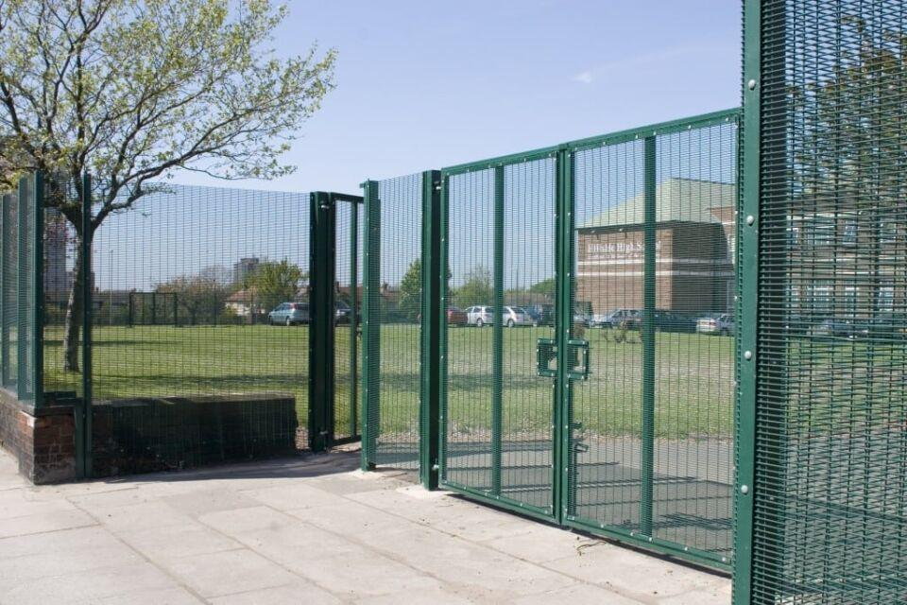

Art Zaun

Gitter-Zaun

Farbton

anthrazit, dunkelgrün, nach Hersteller-Farbkarte, schwarz

Montageart

horizontal

Oberfläche

pulverbeschichtet, verzinkt

Werkstoff

Stahl

Breite (mm)

2.515,00

Höhe (mm)

2.400,00 - 4.200,00

Befestigung

einbetoniert, schrauben

Technologie Konstruktionsverbindung

geschweißt

Anzahl der Befestigungspunkte

9,00 - 15,00

Drahtdurchmesser (mm)

4,00

Höhe Element (mm)

2.400,00 - 4.200,00

Länge Pfosten (mm)

2.385,00 - 5.650,00

Mittenabstand Pfosten (mm)

2.440,00

Querschnitt Pfosten (mm)

80,00

Farbtonbezeichnung Hersteller

RAL 6005 (Moosgrün), RAL 6009 (Tannengrün), RAL 7016 (Anthrazitgrau), RAL 9005 (Tiefschwarz), andere Farben sind auf Anfrage erhältlich

Empfohlenes Zubehör

Perimeter-Einbruchserkennungssystem (PIDS), Vertikale Arme, Anlehnungsarme, Y- und T-Stabverlängerungen

Lichter Abstand Pfosten (mm)

2360